Отчет о проведении предметной недели по ИЗО, музыке и искусству.
Одной из эффективных форм внеклассной работы, повышающей интерес школьников к изучаемым наукам, является предметная неделя. Предметная неделя становится поводом задуматься над вопросом о месте искусства в жизни человека, жизни каждого из нас. Неделя ИЗО, музыки и искусства пробуждает интерес к искусству, его истории, произведениям великих мастеров.
Неделя проходила с 16.10.2017 по 21.10.2017гг.
Тема: «Золотая осень»
Участники предметной недели - обучающиеся 1-11 классов.
Ответственные за проведение: учитель ИЗО и музыки Григорьева Е.В.
Учитель искусства Бабушкина А.Ю.
Цели и задачи предметной недели:
- активизировать познавательную деятельность обучающихся;
- воспитывать нравственно-эстетическое отношение к миру;
- содействовать развитию творческих способностей;
- выявлять талантливых обучающихся;
- формировать ответственность за порученное дело, умение работать в коллективе, самостоятельно.
1 этап – ПОДГОТОВИТЕЛЬНЫЙ
На данном этапе идёт:
1/ подготовка и разработка сценариев мероприятий, бесед;
2/ подготовка необходимых реквизитов, оборудований для работы творческих мастерских;
3/ агитационная работа (вовлечение обучающихся к участию в предметные недели);
4/репетиции, подготовки выставок.
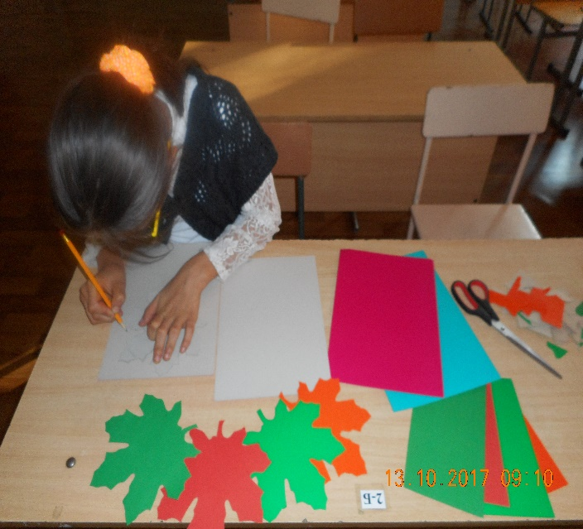 | 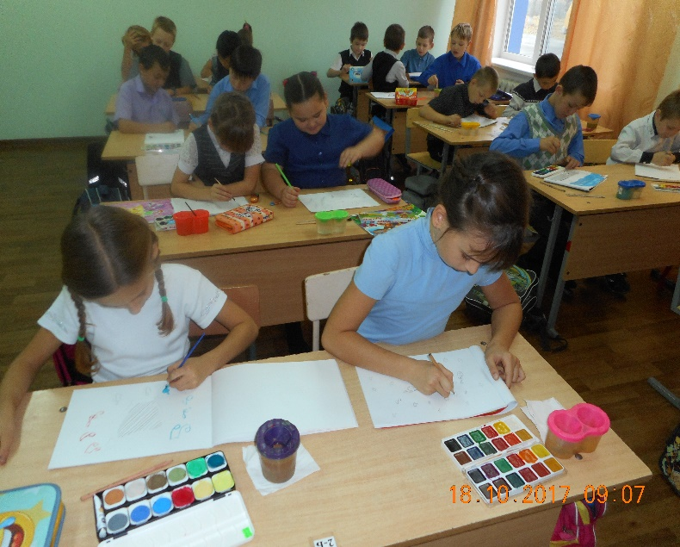
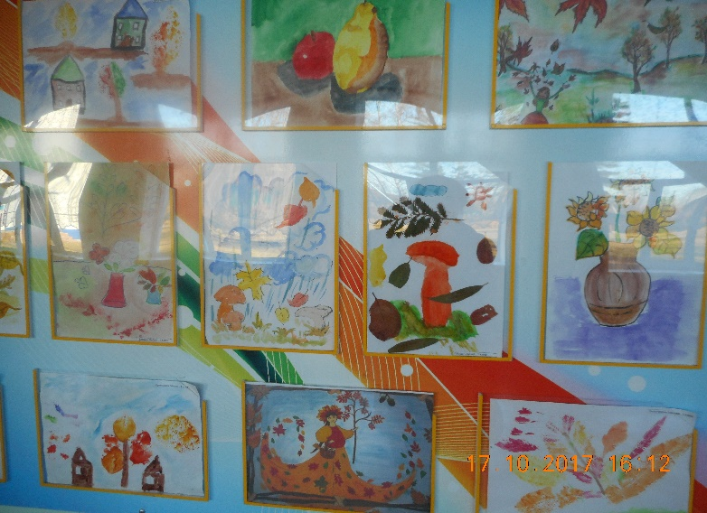 | 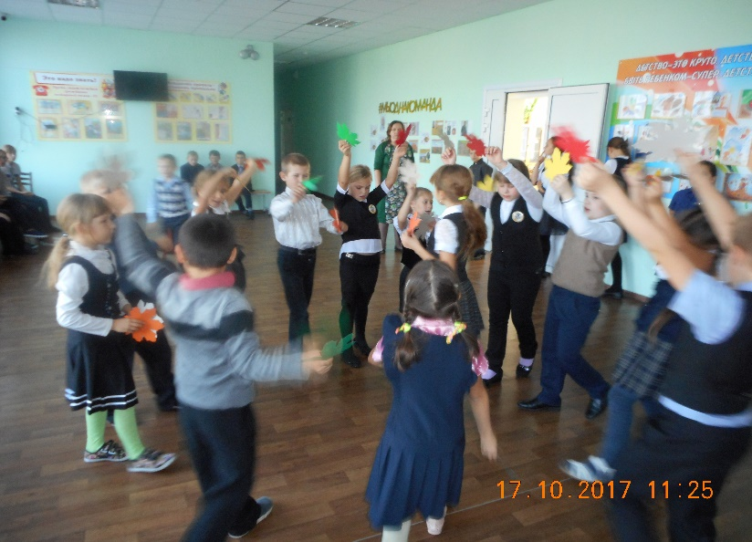

2 этап - ОСНОВНОЙ
В ходе проведения недели в школе были показаны различные мероприятия.
- Понедельник
Открытие недели (1- 9 классы):
- Торжественная линейка (знакомство с планом);

- Вторник. День музыки.
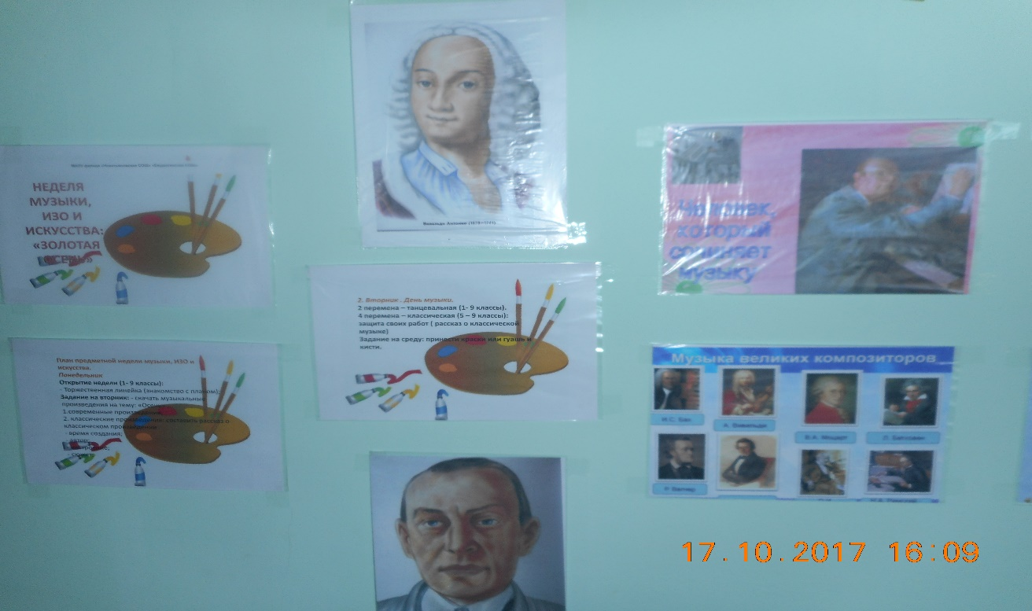
2 перемена – танцевальная (1- 9 классы).
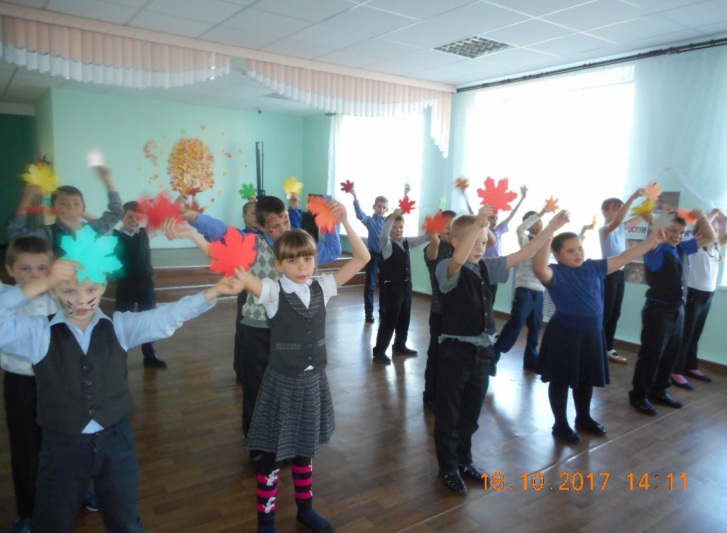
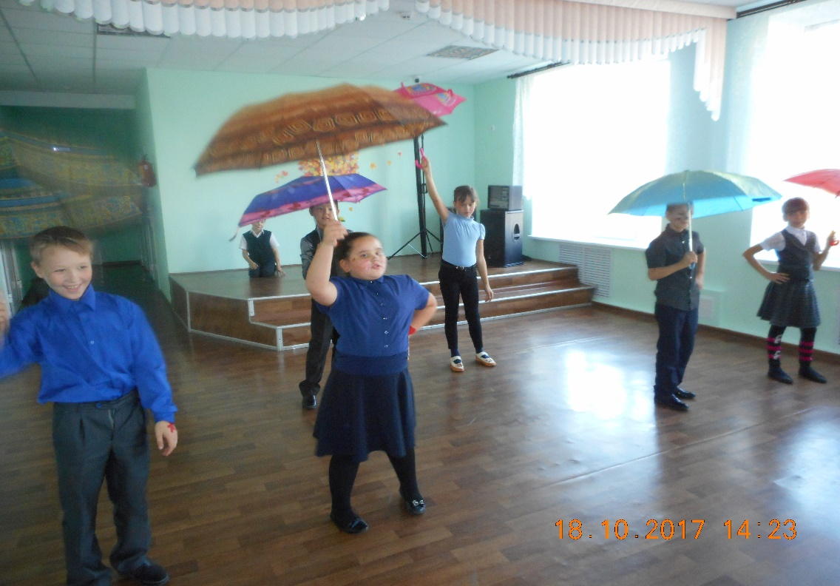
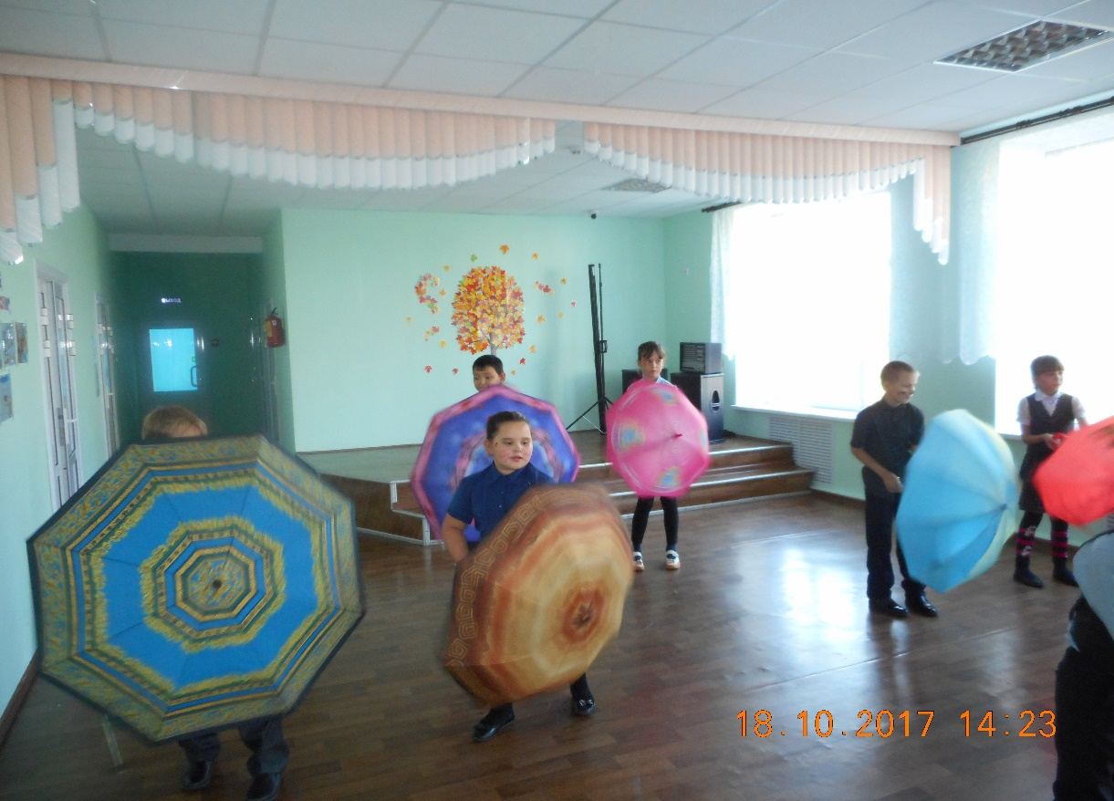

4 перемена – классическая (5 – 9 классы): защита своих работ (рассказ о классической музыке)
3.Среда. День ИЗО (1 – 9 классы)
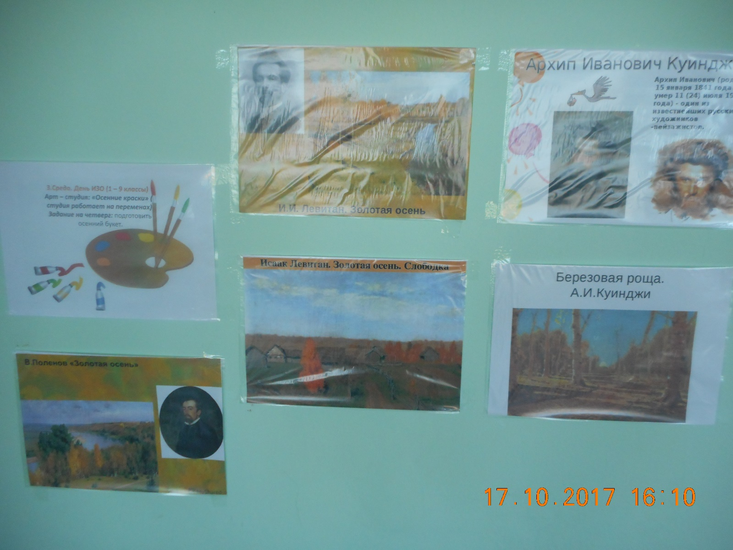
Конкурс рисунков: «Рисуем музыку осени»
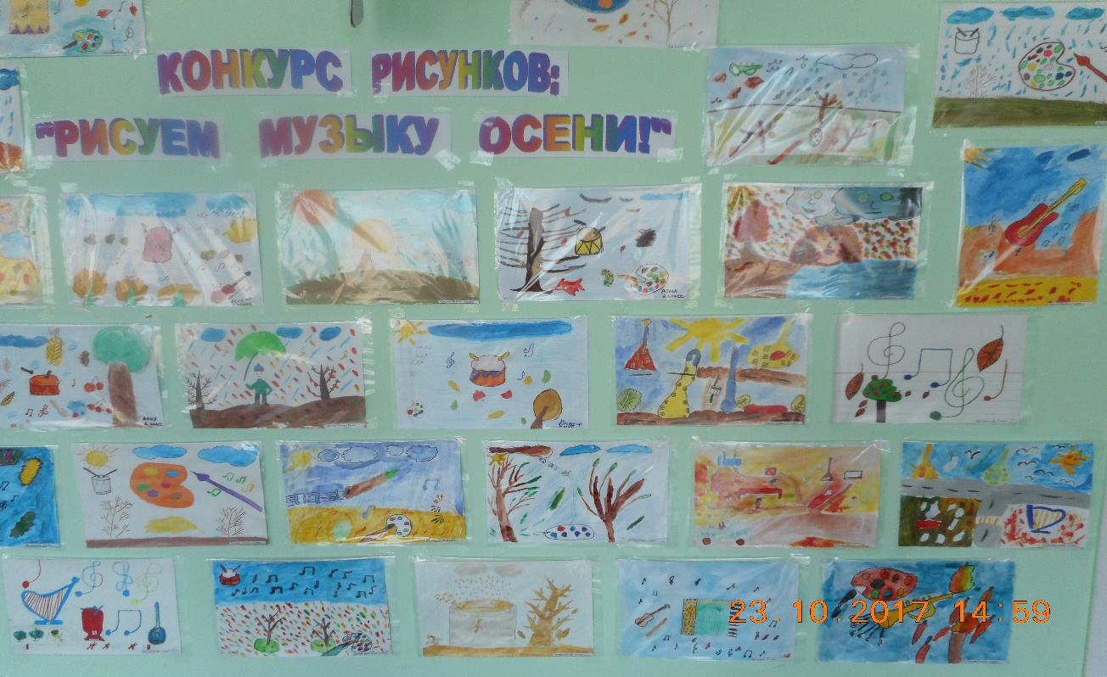
Арт – студия: «Осенние краски» ( студия работает на переменах)
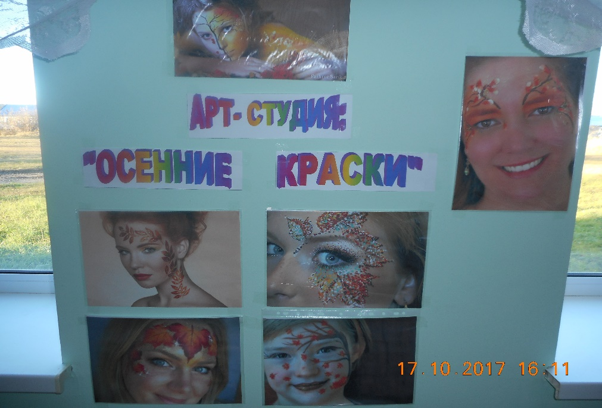
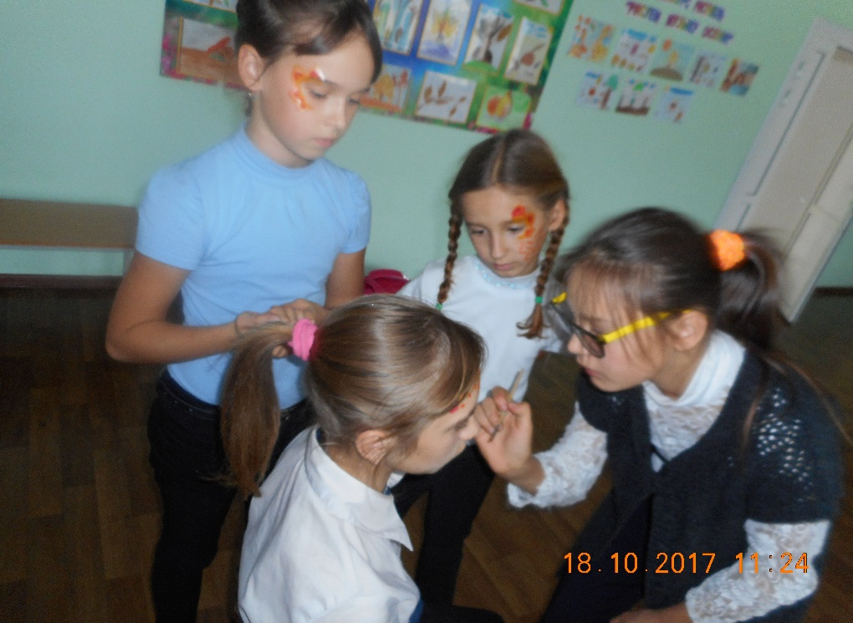
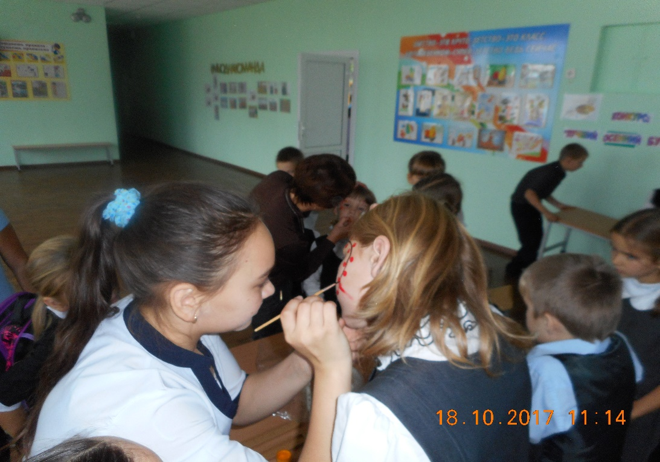
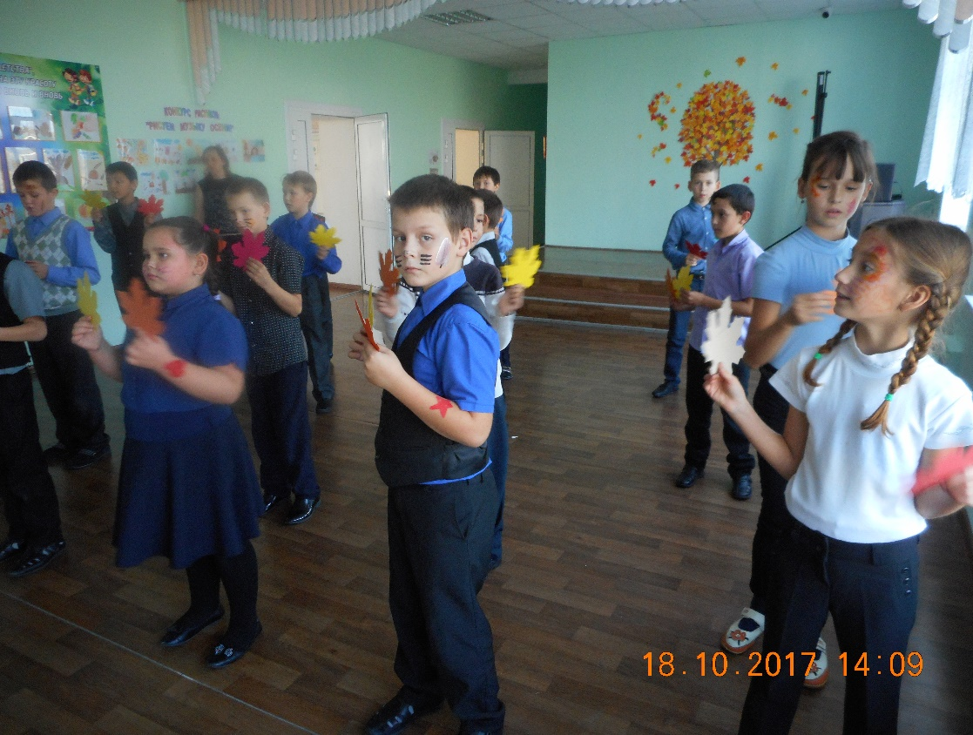
4. Четверг. День искусства (1 – 9 классы)
Конкурс: «Лучший осенний букет»
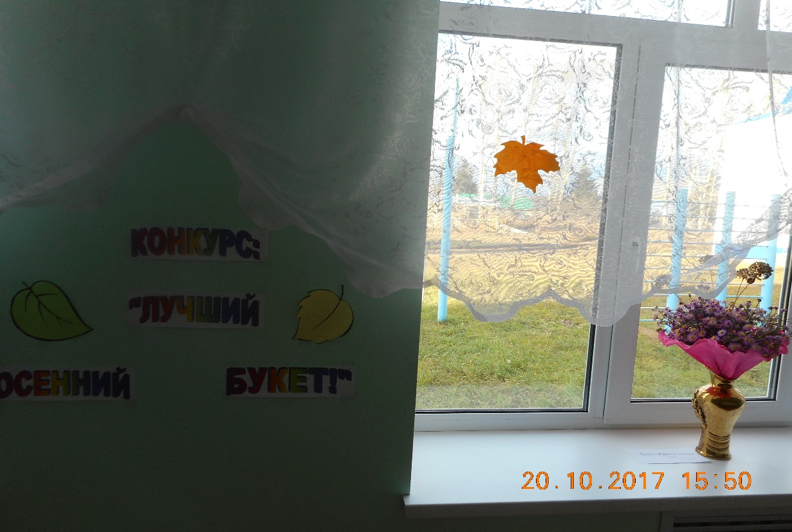
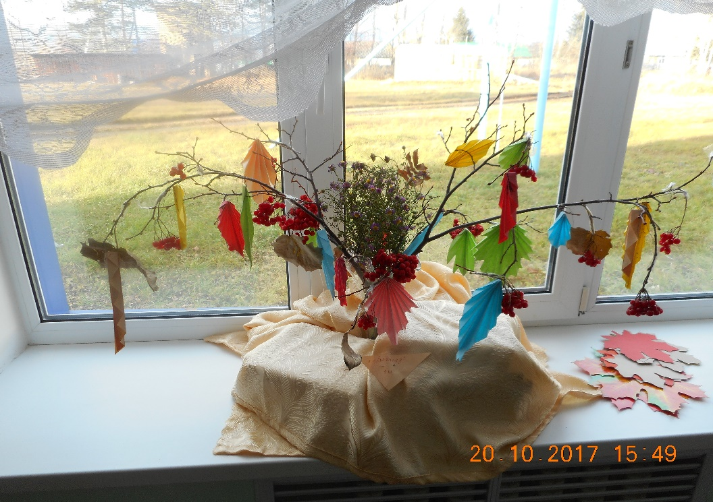
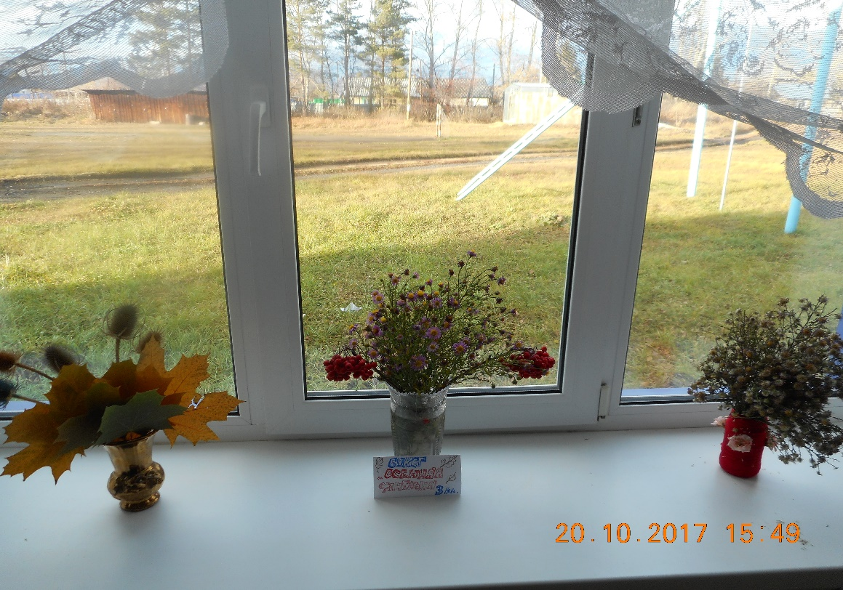
5. Пятница. Праздничные мероприятия.
- «Праздник осени» (1- 4 классы)
- «Осенний бал» (5- 9 классы)
6. Шестой день

Закрытие недели:
- Творческие выставки детских работ;
- подведение итогов;
- итоговая линейка с награждением активных участников
- сбор материалов в книгу отзывов и предложений о Недели музыки и ИЗО в школе.
Учителя музыки, ИЗО и искусства
Комиссия
Директор школы, учителя музыки, ИЗО и искусства.
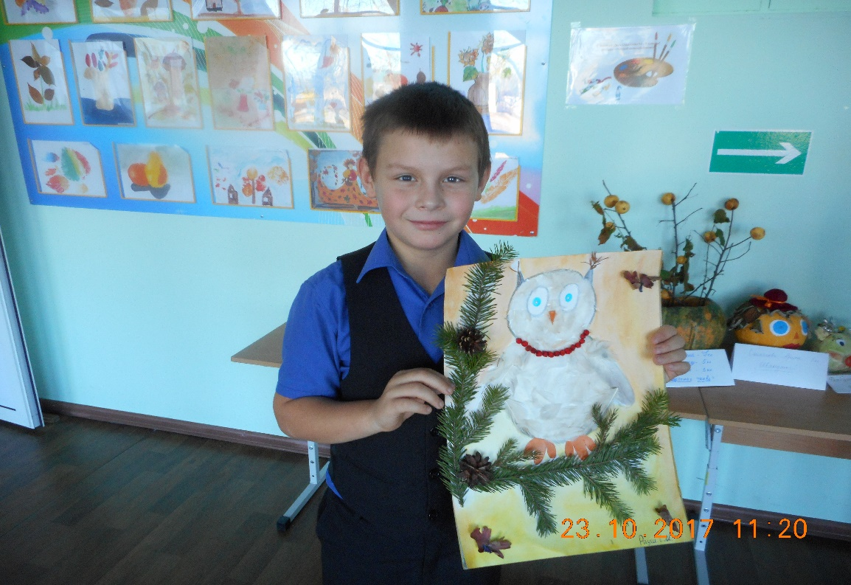
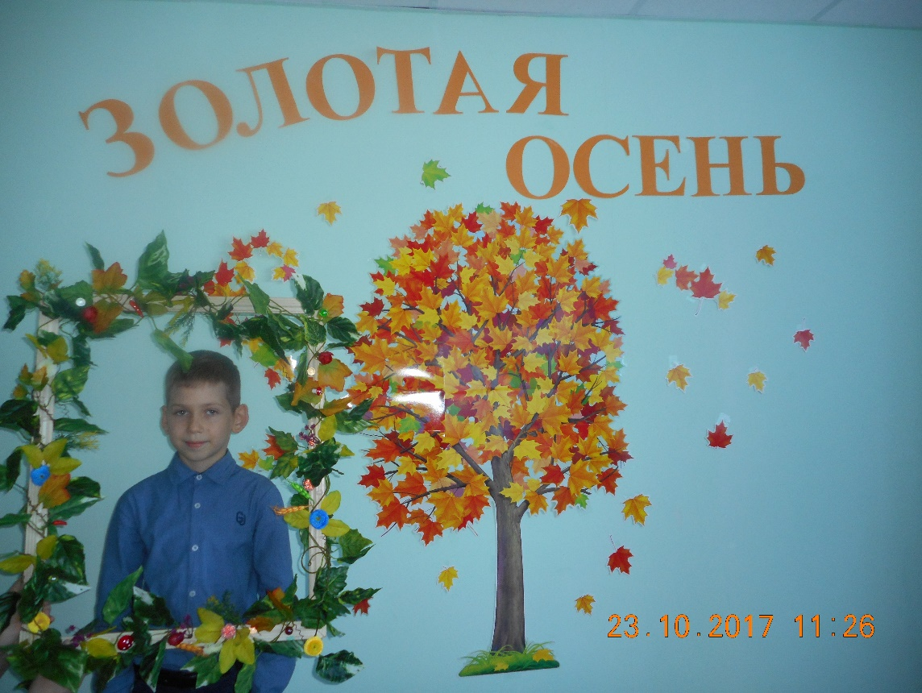
3 этап - ЗАКЛЮЧИТЕЛЬНЫЙ
На данном этапе идёт подведение итогов и анализ мероприятий всей предметной недели на методическом объединении. Выявляются все недостатки и положительные аспекты, вносятся предложения, которые необходимо учесть для проведения данного мероприятия в новом учебном году.
. 